Министерство науки и высшего образования Российской Федерации

федеральное государственное автономное образовательное учреждение

высшего образования

**«Северный (Арктический) федеральный университет имени М.В. Ломоносова**»

|  |  |  |  |  |  |  |  |  |  |  |  |  |  |  |  |
| --- | --- | --- | --- | --- | --- | --- | --- | --- | --- | --- | --- | --- | --- | --- | --- |
|  | | | | | | | | | | | | | | | |
|  | **Институт судостроения и морской арктической техники (Севмашвтуз)** | | | | | | | | | | | |  | | |
|  | (наименование высшей школы/ филиала/ института/ колледжа) | | | | | | | | | | | |  | | |
|  |  | | | | | | | | | | | |  | | |
|  |  | | | | | | | | | | | |  | | |
| **ОТЧЕТ**  **о лабораторном практикуме** | | | | | | | | | | | | |  | | |
|  |  | | | | | | | | | | | |  | | |
| По дисциплине «Автоматизированные информационно-управляющие системы» | | | | | | | | | | | | |  | | |
|  | | |
| На тему «Использование подпрограмм, работа с сигналами.» | | | | | | | | | | | | |  | | |
|  | | | | | | | | | | | | |  | | |
|  |  | | | | | | | | | | | |  | | |
|  |  | | | | Выполнил обучающийся: | | | | | | | |  | | |
|  |  | | | | Грамотин Роман Игоревич | | | | | | | |  | | |
|  |  | | | | (ФИО) | | | | | | | |  | | |
|  |  | | | | Направление подготовки / специальность: | | | | | | | |  | | |
|  | | | | | 27.03.04 Управление в технических системах | | | | | | | | |  | | |
|  | | | | |  | | | | | | | | |  | | |
|  | | | | | (код и наименование) | | | | | | | | |  | | |
|  | | | | | Курс: 2 | | | | | | | | |  | | |
|  | | | | | Группа: 521225 | | | | | | | |  | | |
|  | | | | |  | | | | | | | | |  | | |
|  | | | | | Руководитель: | | | | | | | | |  | | |
|  | | | | | Платоненков Сергей Владимирович | | | | | | | |  | | |
|  | | | | | (ФИО руководителя) | | | | | | | | | |  | | | |
|  | | | | | | | | | | | | | |  | | |
| Отметка о зачете | | |  |  | | | | |  |  | | | | |  | | | |
|  | | |  | (отметка прописью) | | | | |  | (дата) | | | | |  | | | |
| Руководитель | | |  |  | | | | |  | С.В.Платоненков | | | |  | | |
|  | | |  | (подпись руководителя) | | | | |  | (инициалы, фамилия) | | | |  | | |
|  |  |  | | | |  |  |  | | |  |  | | | |  | |
|  |  |  | | | |  |  |  | | |  |  | | | |  | |
|  |  |  | | | |  |  |  | | |  |  | | | |  | |
|  | Северодвинск 2024 | | | | | | | | | | | |  | | |
|  |  | | | | | | | | | | | |  | | |

ЛАБОРАТОРНАЯ РАБОТА №5

**Задание:**

Создайте свой ВП по аналогии с рассмотренным.

Генератор сигналов, собранный в четвёртой лабораторной работе преобразуйте в подпрограмму с соответствующим кластером для элементов управления.

Выберите один из вариантов задания и соберите указанные элементы фильтрации и работы с сигналом.

Получите результаты работы ВП со всеми формами (синусоидальный, треугольный, прямоугольный, пилообразный) и типами сигналов (видео- и радиосигнал).

|  |  |  |
| --- | --- | --- |
| **Вар.** | **Типы фильтров** | **Обработка сигнала** |
| **1** | Баттерворта & Инверсный Чебышева | 1) выполнить оценку переменной и постоянной составляющей;  2) выполнить нормализацию;  3) выполнить определение автокорреляционной функции;  4) выполнить получение единичного вектора; |

Внешний вид лицевой панели представлен на рисунках 1-3

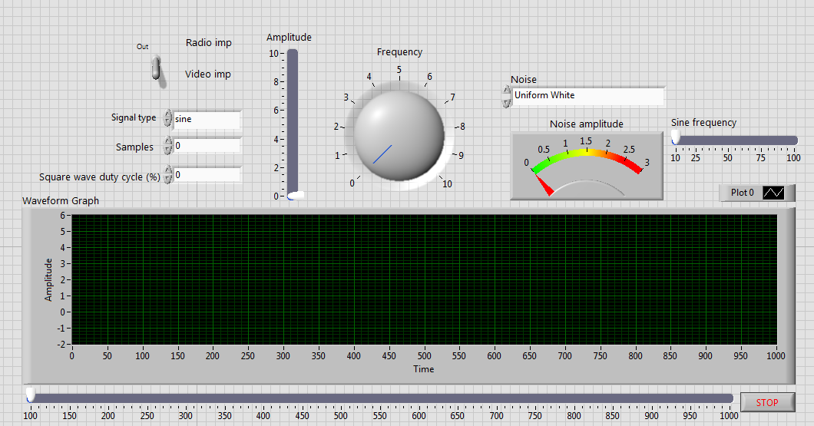

Рисунок 1 – Внешний вид лицевой панели

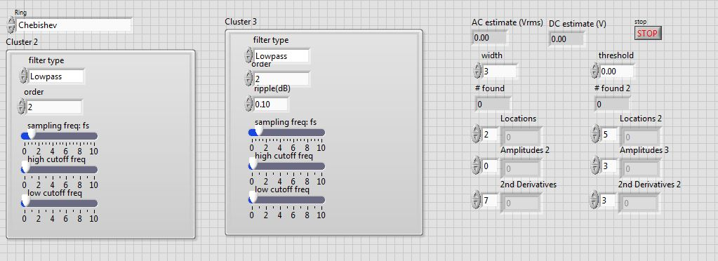

Рисунок 2 – Внешний вид лицевой панели

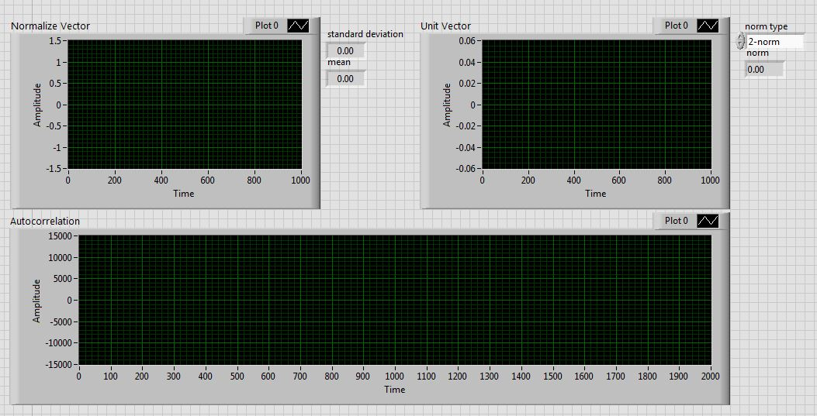

Рисунок 3 – Внешний вид лицевой панели

Внешний вид блок-диаграммы представлен на рисунке 4

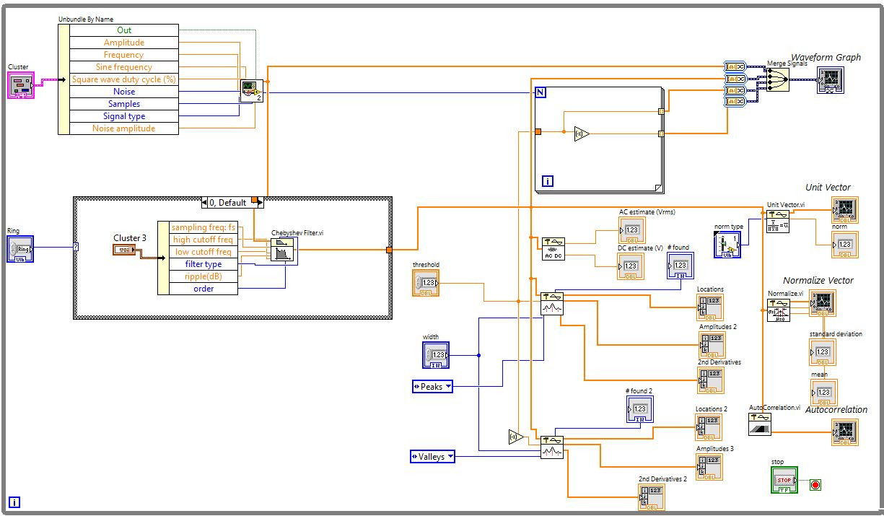

Рисунок 4 – Внешний вид блок-диаграммы

**Вывод:** в процессе работы освоили принципы создания и использования кластеров; освоили принципы создания и использования подпрограмм; изучили возможности фильтрации сигналов; изучили возможности анализа и работы с сигналами.

.